Medidas Electrónicas I (Año 2026). Rev 2

Trabajo Práctico de laboratorio Nro. 1

Tema: Error e Incertidumbre en la medición de tensión, corriente y resistencia.

Objetivos

- Trazar la curva de contrastación de un instrumento a los fines de eliminar el error sistemático del mismo
- Verificar el índice de Clase del instrumento contrastado.
- Determinar el valor de la resistencia en situaciones específicas.
- Dar el resultado de las mediciones acompañadas del grado de incertidumbre.

Materiales e Instrumental necesarios

- Voltímetro digital (para ser empleado como patrón) con su correspondiente manual de especificaciones. (*)
- Voltímetro analógico (puede ser un Multímetro), a contrastar, con su correspondiente manual de especificaciones.
- Fuente de alimentación de 0 a 30 V.
- Circuito generador de corriente constante.
- Probeta a ensayar (Tramo de cable o alambre de longitud conocida).
- Telurímetro UNI-T Modelo UT522

(*) Se deberá emplear como patrón un multímetro digital de buena calidad, con su correspondiente manual de especificaciones.

Informe Final

El informe final deberá incluir:
- La fecha de presentación estipulada en el cronograma entregado.
- La fecha en que el equipo/grupo rendirá el coloquio grupal.
- Tabla de asignación de roles a cada uno de los integrantes del grupo.
- El desarrollo de las mediciones y conclusiones relativas al mismo. Información técnica relativa a hojas de datos, y/o normativa relevante.
- Conclusiones

Apellido y Nombres | Coordinador | Operador 1 | Operador 2 | Documentación
Estudiante 1 | X
Estudiante 2 |  | X
Estudiante 3 |  |  | X
Estudiante 4 |  |  |  | X

Funciones: Se debe asignar roles dentro del grupo y estos deben ir rotando entre los diferentes miembros del equipo en forma consecutiva en los diferentes Trabajos Prácticos de la Cátedra.

- Estudiante Coordinador General (ECG). Debe verificar la disponibilidad de instrumental. Debe verificar los plazos establecidos. Debe supervisar las actividades del resto de integrantes del grupo. Debe verificar el informe final antes de ser entregado.
- Estudiante Operador (EO): Será el encargado de la operación del instrumental y registro de mediciones.
- Estudiante Documentación (ED): Sera el encargado de generar la documentación relativa al informe de cada trabajo práctico. Deberá organizar el coloquio de exposición oral frente al docente.

Es recomendable que implemente una bitácora de las diferentes actividades/mediciones que se realizan en el laboratorio, principalmente es recomendable que se tome registro fotográfico de cada paso para su posterior presentación en el informe del TP.

Unidades Temáticas relacionadas
1 - 3 – 6

Competencias Específicas
3.1 Validar y certificar el funcionamiento, condición de uso o estado de los sistemas mencionados anteriormente

4.1 Proyectar y dirigir lo referido a la higiene y seguridad en la actividad profesional de acuerdo con la normativa vigente

10.1Realizar estudios, tareas y asesoramientos, relacionados con la actividad profesional establecida por sus actividades reservadas y los alcances, aportando sus saberes, competencias y/o técnicas, para brindar soluciones óptimas y eficientes en el marco de las normas vigentes y las condiciones técnicas

Resultados de Aprendizajes

RA1 - Emplear conceptos relacionados con errores, incertidumbre y especificaciones de exactitud en base a las normativas para seleccionar y realizar correctamente mediciones sobre sistemas eléctricos y/o electrónicos.

¡IMPORTANTE!
La calificación de cada Trabajo Práctico estará compuesta por la sumatoria de los aportes de cada Criterio de Evaluación listados en la tabla siguiente que debe estar incluida en el informe final.
La evaluación del trabajo será grupal, con consignación de nota individual, en función del rol asignado para completar las tareas.

Grilla de Evaluación

ID | Criterio de Evaluación | %Obt.  ECG | %Obt.  EO1 | %Obt.  EO2 | %Obt.  ED | %max
CEval 1 | Identifica los datos necesarios para determinar especificaciones de los instrumentos disponibles |  |  |  |  | 10%
CEval 2 | Selecciona los instrumentos que deben ser empleados como instrumento bajo prueba y patrón |  |  |  |  | 10%
CEval 8 | Identifica los elementos necesarios para realizar el trabajo requerido |  |  |  |  | 10%
CEval 6 | Hace búsqueda y selección de información relevante a la normativa vigente en materia de contrastación y calibración de instrumentos. |  |  |  |  | 5%
CEval 9 | Hace búsqueda y selección de información para identificar la precisión y exactitud de los instrumentos utilizados |  |  |  |  | 5%
CEval 10 | Adquiere los conocimientos necesarios para la correcta implementación del procedimiento de medición |  |  |  |  | 10%
CEval 5 | Trabaja en forma grupal para completar todas las tareas establecidas en el procedimiento indicado para la realización del trabajo practico |  |  |  |  | 10%
CEval 4 | Documenta con información precisa el resultado de las mediciones. |  |  |  |  | 10%
CEval 3 | Realiza el informe técnico con información precisa para dar a conocer los resultados de las mediciones |  |  |  |  | 15%
CEval 7 | Expone de forma grupal inconvenientes, experiencia generada y conclusiones acerca del trabajo realizado |  |  |  |  | 15%
 | TOTAL |  |  |  |  | 100%

Introducción

Por lo general, los aparatos y equipos de medición producidos en serie presentan cierta discrepancia entre la graduación de sus escalas o diales (que es igual para todo el conjunto) y el verdadero valor de la magnitud que se mide. Esto se debe, entre otras cosas, a la tolerancia de los componentes empleados para la fabricación de la serie y a las alinealidades en la respuesta de algunos dispositivos, (que además puede ser ligeramente diferente entre distintos instrumentos). Por esta razón, los fabricantes utilizan métodos estadísticos para determinar el error o incertidumbre promedio de la serie construida y en base a esos datos se elaboran las especificaciones de exactitud que acompañan a cada aparato. Quiere decir que, en general, sería posible reducir el error o incertidumbre total de un instrumento, buscando eliminar la parte del mismo que corresponde a error sistemático, empleando un procedimiento individual de calibración y comparación con un “patrón de referencia” apropiado. Por este motivo, en un laboratorio donde se emplean equipos de medición, suele ser habitual adjuntar a la documentación y especificaciones de cada aparato, una "curva de contrastación" contra un instrumento patrón, que reduce el error sistemático, y permite al operador ajustar el valor obtenido directamente del mismo.

En este trabajo práctico se obtendrá la curva de contrastación de un Voltímetro de CC y además se podrá además verificar la Clase del mismo (que es la forma en la cual se especifica la exactitud de estos instrumentos). Se usará para ello como patrón un Voltímetro digital, pues se supone que éstos, en su mayoría, presentan características de exactitud que superan ampliamente a la mayoría de los instrumentos analógicos. No obstante, habrá que consultar la hoja de especificaciones del mismo para estar seguro, y para este trabajo práctico se considerará satisfecha esta condición si su exactitud por lo menos cinco veces mejor que la esperada en el instrumento bajo pruebas.

Para efectuar la medición de resistencias de pequeño valor se requiere, por lo general, el empleo de métodos y/o instrumentos especiales. Estas mediciones no se pueden hacer mediante el óhmetro de un multímetro común porque la resistencia de contacto que hay entre las puntas de prueba del instrumento y los terminales del elemento que se mide, se suma al resultado agregándose así un error que puede llegar a ser muy importante, sobre todo si la magnitud de la resistencia que se espera medir es de unos pocos Ohm. Por otra parte, es bastante difícil descontar el error, dado que las resistencias de contacto son de valor impredecible y pueden variar dependiendo de las condiciones de la prueba.

Se puede efectuar una medición más exacta de resistencias de pequeño valor, utilizando algún instrumento que emplee el método de 4 terminales, el cual se vale de una fuente que proporciona una corriente constante de prueba, la cual se aplica al elemento cuya resistencia se desea medir por medio de dos terminales. Luego se determina la caída de tensión provocada mediante un voltímetro que se conecta con otros dos terminales separados de los primeros. Las resistencias de contacto no se eliminan, pero al separarse los "contactos de corriente" y los “contactos de potencial”, el error puede ser anulado.

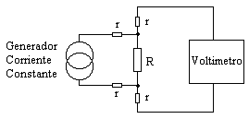
Figura 1 - Esquema de Conexiones
En este trabajo práctico se determinará la resistencia total de una “probeta”, (que consiste en trozo de cable/alambre conductor), mediante el empleo del método descrito. Para ello se usará un generador de corriente constante, que el estudiante deberá implementar, y un multímetro digital, que se utilizará como miliamperímetro, para ajustar y calibrar la corriente de prueba, y luego como voltímetro para medir la caída de tensión producida.

Además, deberá determinarse la incertidumbre presente en la medición efectuada, tanto de la medición directa del cable, como de la medición por el método indirecto, y para ello será necesario tener en cuenta las especificaciones de exactitud del instrumento empleado y aplicar la teoría de propagación de errores en mediciones indirectas que el estudiante aprenderá en la parte teórica del curso.

Antes de comenzar

Es muy importante identificar claramente cuáles son los instrumentos que usarán (Instrumentos, Placas, Probeta etc.), y tomar nota de ello, sobre todo si no concluye con todas las mediciones y ensayos en una sola clase.
Dado que durante el trabajo habrá que ajustar un par de resistores variables, procure usar las herramientas adecuadas para no dañar los mismos.

Experimento 1 - Procedimiento

El Instrumento a contrastar puede ser un multímetro analógico, dispuesto como voltímetro de CC en alguno de sus rangos, (preferentemente el más bajo).

- Montar el esquema del dibujo. (Si la fuente de alimentación disponible no llega a 0V, habrá que instalar el montaje opcional con resistencia variable).

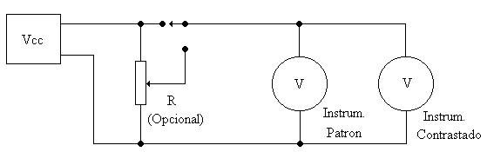
Figura 2 - Esquema para contrastación

- Completar las tablas y gráficas que han sido confeccionadas suponiendo que se va a contrastar un voltímetro de CC cuya escala es de 0 a 15V. Si el instrumento empleado tuviera otro valor de alcance (por ejemplo, 10V o 12V), ignore las columnas no utilizadas, o eventualmente haga su propia tabla y/o gráfico.
- Ajustar la tensión de la fuente para lograr que la aguja indicadora del instrumento a contrastar se sitúe sobre cada una de las marcas correspondientes a las divisiones de su escala y simultáneamente tomar nota del valor indicado por el instrumento empleado como patrón.
- Efectuar una pasada hacia arriba (es decir desde cero hasta el valor máximo) y una pasada hacia abajo (desde el valor máximo hacia el cero).
- Calcular los dos valores de error absoluto del instrumento (uno con la pasada hacia arriba y el otro con la pasada hacia abajo) en cada punto contrastado. Si no son iguales, consignar el mayor de los dos en cada casillero de la tabla.

V_{L} | 1 | 2 | 3 | 4 | 5 | 6 | 7 | 8 | 9 | 10 | 11 | 12 | 13 | 14 | 15
V_{P} (pasada hacia arriba)
V_{P}(pasada hacia abajo)
ΔV(el mayor valor)

V_{L} : Valores indicados del instrumento a contrastar.
V_{P} : Valor medido con el instrumento patrón.
ΔV : Error absoluto del instrumento contrastado.

- Confeccionar la gráfica de corrección en base a los datos tabulados. Tenga en cuenta que la curva de contrastación no es una representación de cómo varia el error, sino un documento que debe servir para que el usuario corrija la medición, es decir lo que en cada caso se debe agregar o quitar al valor leído en el instrumento. Por ese motivo, el eje vertical de la gráfica indica “Sumar” y “Restar”.
- Un aspecto muy importante, que a menudo suele ser pasado por alto, es que la gráfica de contrastación debe contener la mayor cantidad de datos concernientes al instrumento al cual corresponde:
  - Datos del instrumento patrón.
  - Fecha y hora de realización.
  - Datos del operador que ha efectuado las mediciones.
  - Temperatura Ambiente.
NOTA: Si bien este es un trabajo práctico cuyo fin es principalmente educativo, conviene que el estudiante respete esta norma.
- Otra cosa muy importante, es que el registro de los valores numéricos de las medidas y/o resultados de cálculos, deben estar acompañados siempre y de manera indefectible, de la unidad correspondiente. Recuerde que una lista de cifras sin unidades no tiene ningún significado.

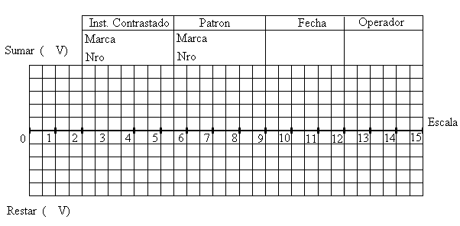
- De los datos recogidos, identifique cual es el “Error absoluto máximo” y con este valor calcule el índice de clase usando la siguiente expresión (*):

(*) Redondee hacia arriba el resultado obtenido.

Clase del instrumento: ________

- Compruebe si la “Clase” obtenida guarda coherencia con la indicada en la hoja de especificaciones del voltímetro contrastado.

Experimento 2 - Procedimiento

Para efectuar la medición, se necesita disponer de un generador de corriente constante. En la Figura 3 se muestra cómo se puede implementar el mismo utilizando un regulador monolítico LM317. Este simple circuito, permite obtener una corriente de salida que puede ajustarse a valores próximos a 100 mA. Aunque en el esquema se indica emplear una tensión de alimentación de 12V, es posible utilizar otros valores, siendo el requerimiento mínimo: Vcc=3V +Vs (donde Vs es la tensión a bornes de la probeta, la cual dependerá del valor de resistencia de la misma). Como se espera medir un valor bajo de resistencia, se puede decir casi con certeza que el valor mínimo de la tensión de alimentación será alrededor de 4V.
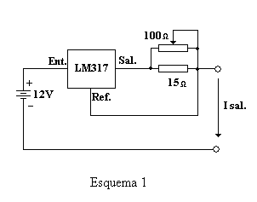
Figura 3 - Generador de Corriente Constante
En el circuito, el resistor ajustable regular la corriente de salida. Se sugiere utilizar un valor de corriente de prueba de 10 mA o 100 mA. De esta manera la lectura de tensión en mV, salvo por la posición de la coma, es numéricamente equivalente al valor de resistencia en ohm. La probeta a ensayar consiste en un tramo de cable de longitud conocida. Por razones prácticas éste debe disponerse en forma de un rollo y para que no se comporte como una bobina, conviene emplear un arrollamiento no inductivo, el cual se consigue plegando el cable por la mitad y luego arrollando el conjunto.

- Inicialmente deberá disponerse el multímetro como miliamperímetro para ajustar el generador de corriente. Si es posible habrá que usar un rango tal que permita medir cómodamente el valor de la corriente de salida (por ejemplo, 200mA).
- Seguidamente, se conectará el generador a la probeta. Con el multímetro dispuesto como milivoltímetro en un rango apropiado (por ejemplo, 200mV), y cuidando de conectar el mismo para obviar el contacto del generador, se debe medir la caída de tensión.
- Consignar los valores obtenidos en la tabla correspondiente y calcular el valor de la resistencia de la probeta.

V
I
R= V/I

Cálculo de la incertidumbre en la medición

La incertidumbre en la determinación de la resistencia por el método propuesto, se vincula con los errores que pueden estar presentes en cada una de las mediciones implicadas en el procedimiento. En este caso hay dos mediciones que se han efectuado, una de corriente y una de tensión, y las dos se hacen con el multímetro. El valor de la resistencia resulta ser el cociente entre la tensión y la corriente, por ende, el error relativo máximo total es la suma de los errores relativos máximos parciales (*), es decir:

(*) Los errores máximos parciales (o incertidumbre) para cada una de las mediciones se deben obtener de las especificaciones de exactitud del multímetro empleado. Por ejemplo, si el multímetro que Ud. está utilizando tiene un visor de 3 ½ cifras, en la parte de la hoja de datos de especificaciones puede aparecer algo parecido a esto:

DC.Current
Rango | Max. Ind. | Accuracy (Incertidumbre)
200μA | 199,9μA | ±(1% rdg + 1 dig.)
2mA | 1,999mA
20mA | 19,99mA
200mA | 199,9mA

- Si Ud. ha empleado el rango de 200mA para ajustar la corriente de prueba a 100,00mA, entonces la incertidumbre (ΔI ) en dicha medición será:

- De manera similar se debe proceder para calcular la incertidumbre presente al medir la caída de tensión (ΔV).

- Determine los valores de incertidumbre parciales y consigne el resultado final de la medición en la siguiente tabla.

---- | ---- | Δx
V
I
R =V/I

Tabla 1 - Tabla de valores obtenidos.
Experimento 3 – Medición de la resistencia de un sistema de puesta a tierra (Jabalina)

Un tipo de medición que se suele efectuar con un método que también emplea una fuente de corriente constante, es el de la resistencia de “Sistemas de Puesta a Tierra”. El tipo de instrumento que se utiliza se conoce como “Telurímetro”, y permite hacer la medición en forma directa. Se entiende como “sistema de puesta a tierra” a la conexión que se efectúa mediante un electrodo metálico (“jabalina” o “malla conductora”) que se inserta en el suelo y que se emplea como punto de retorno en diversos tipos de sistemas, (instalaciones de energía eléctrica; sistema de descarga atmosféricas; plano de tierra de antenas etc..).
La resistencia de un sistema de puesta a tierra, consiste en la suma de la resistencia propia del electrodo (la cual es habitualmente de un valor muy bajo) más la resistencia de contacto entre el mismo y la tierra propiamente dicha, la cual puede considerarse como un material electrolítico. Aunque la resistividad del suelo puede ser elevada (y variable dependiendo del tipo de terreno), la resistencia entre dos puntos de conexión a tierra cercanos entre sí puede resultar de un valor muy bajo debido al gran tamaño de la sección transversal del suelo.
Se puede comprobar experimentalmente que, si se hace circular una corriente I entre dos electrodos de puesta a tierra a y b separados entre sí una distancia del orden de la decena de metros, la caída de tensión a lo largo de la línea que une a los mismos, medida con un voltímetro de alta impedancia y un tercer electrodo que se desplaza sobre la línea, presenta la siguiente distribución.

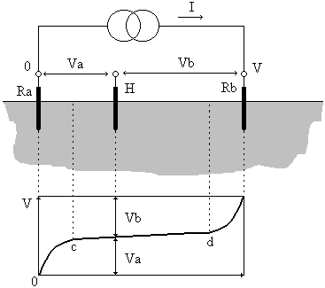
Figura 4 - Esquema de montaje Telurímetro 4 terminales

La distribución mostrada puede interpretarse así: Existe un valor de resistencia de contacto entre cada uno de los electrodos y el suelo que se concentra mayormente en las proximidades de los mismos, pero a partir de una cierta distancia c y d la pendiente de la curva es casi nula, lo cual significa que el suelo opera como un conductor de resistencia próxima a cero. De allí que las caídas de tensión, entre un punto ubicado entre c y d, y cada uno de los electrodos permanece prácticamente constante. Específicamente, si el electrodo identificado como Ra es el que se va a ensayar, la caída de tensión Va, es proporcional a la resistencia del mismo, y si se conoce el valor exacto de la corriente, la lectura del voltímetro empleado para medir puede ser calibrada directamente en ohms.
Un Telurímetro moderno consiste básicamente en un aparato de medición que contiene todos los elementos descritos en el párrafo anterior, es decir un Voltímetro cuya lectura esta calibrada directamente en ohm, y una fuente de corriente constante, que debe ser de corriente alterna de baja frecuencia (no puede ser de corriente continua por los efectos de polarización que se producirían debido a las reacciones electrolíticas). Además, como los Telurímetros se emplean principalmente para medir sistemas de puesta a tierra de redes eléctricas, la frecuencia debe ser diferente de la frecuencia de la red eléctrica y para evitar la interferencia de la red, el voltímetro es selectivo a la frecuencia del generador de corriente.

Procedimiento

Antes de comenzar, es importante establecer que la experiencia que sigue tiene por objeto explorar los aspectos conceptuales de la medición de la resistencia de puesta a tierra, y no incluye todo lo concerniente a las reglamentaciones que deben seguirse para efectuar este tipo de medición bajo normas. (Véase: Normas IRAM 2281).

Antes de comenzar
Esta experiencia se realizará en grupo con la asistencia de los profesores de la cátedra.
Fecha: Jueves 27 de Marzo en el horario de clases.

- Para la medición de la resistencia de un sistema de puesta a tierra específico (Rx), se deberían insertar en el terreno los electrodos auxiliares y conectarlos al Telurímetro empleando los cables correspondientes conforme se indica en la figura siguiente:

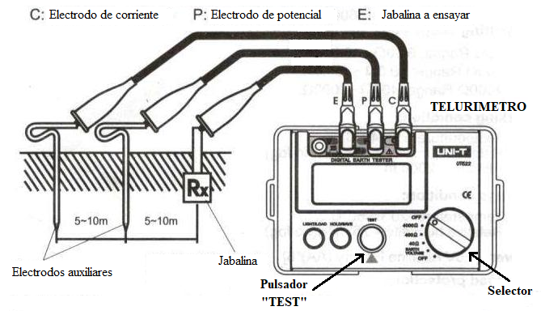
Figura 5 - Esquema de conexión real de Telurímetro

- En este trabajo práctico se va a medir la resistencia del sistema de puesta a tierra del “Laboratorio Central de Electrónica”. Hay un acceso al mismo en una caja ubicada debajo del pizarrón que se encuentra junto a las puertas de entrada.

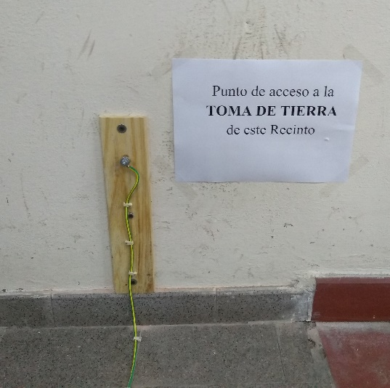  Figura 6 - Punto de conexión de puesta a Tierra | 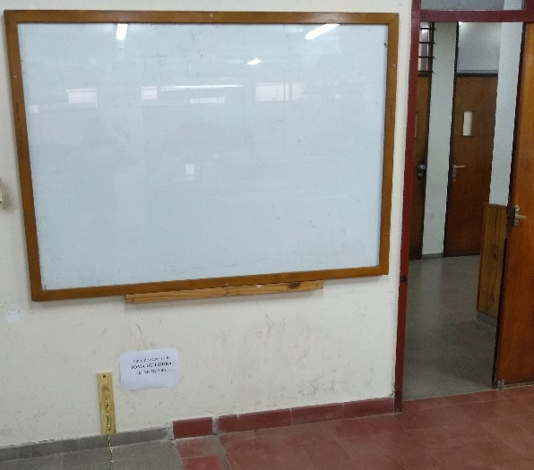  Figura 7 - Punto de conexión de Puesta a Tierra
- Para este caso, ya que es imposible insertar electrodos en el piso de baldosas, se utilizarán dos electrodos auxiliares que consisten en planchas de acero de 20cm x 20cm (véase foto), que se apoyaran sobre el piso cubierto con un paño (trapo de piso) humedecido con bastante agua. Pueden disponerse en el pasillo exterior (y sería conveniente pues en realidad la puesta a tierra del laboratorio consiste en una malla conductora colocada debajo de todo el solado del recinto).

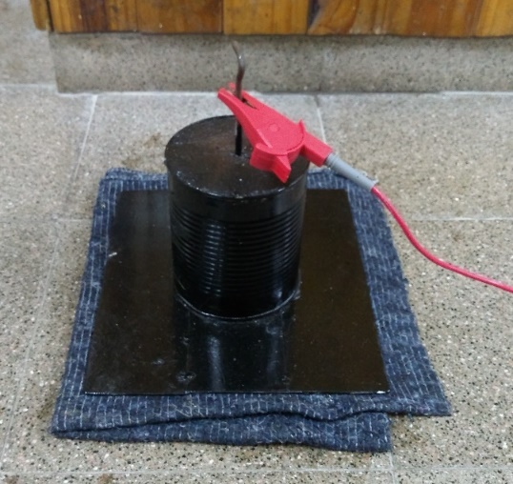
Figura 8 - Electrodo Auxiliar
- Con el selector rotativo, seleccionar inicialmente el rango de 4000 ohms.

- Pulsar el botón identificado como “TEST” y tomar nota del valor obtenido. Si es necesario, se puede cambiar el rango hasta lograr una lectura adecuada al alcance.

R(Jabalina): _______________

Según el manual de operaciones del Telurímetro UNI-T Modelo UT522, las especificaciones de exactitud del mismo son las siguientes:

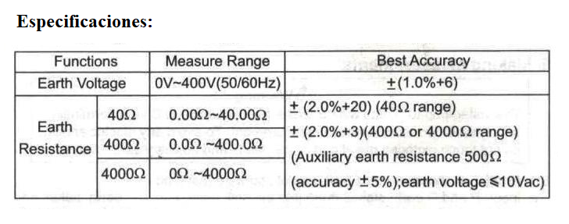

- Teniendo en cuenta estos datos, determine la incertidumbre presente en la medición.

Rj (con incertidumbre): ________________

CONCLUSIONES

Elabore conclusiones teniendo en cuenta lo siguiente:

- En la descripción el procedimiento que se sigue para efectuar este trabajo práctico, se indica realizar una única serie de mediciones consistente en dos pasadas, una lectura del instrumento contrastado, una lectura del patrón en cada pasada (una hacia arriba y la otra hacia abajo). ¿Cuál es el sentido de efectuar una pasada hacia arriba y otra hacia abajo? Por otro lado ¿No sería mejor haber realizado varias series de pasadas - digamos cuatro o cinco y promediar o tomar la mediana para cada juego de valores? ¿Supondría esto alguna ventaja o mejora en el procedimiento?
- Averigüe en el Taller de mantenimiento del laboratorio, si el instrumental de medición que forma la dotación del mismo es sometido a contrastaciones periódicas.
- Elabore una lista de al menos tres de los instrumentos que existen en el laboratorio, que podrían ser usados como referencia para la contratación de otros. Incluya en la lista la especificación de exactitud de cada instrumento.
- En el instrumento que Ud. ha contrastado, ¿Por cuánto tiempo estima Ud. que será válida la curva obtenida? ¿Cuáles serían, a su juicio, las causas que obligarían a efectuar un nuevo procedimiento de contrastación?
- ¿Qué ventajas presentan los métodos o de medición con 4 terminales por sobre los métodos convencionales?
- Realice una búsqueda en Internet sobre el tema “caja de resistencias de precisión”. Busque información sobre instrumentos de laboratorio que se emplean para la medición de resistencia. Examine las hojas de especificaciones de los manuales de cada uno de ellos e interprete las que corresponden a incertidumbre en la medición.
- La fuente de corriente propuesta para este práctico, es muy simple pero bastante efectiva. Busque la hoja de datos del Circuito integrado LM317 e investigue como funciona.
- La ecuación que se emplea para el cálculo de la incertidumbre supone que los errores parciales se suman. Algunos autores sugieren que, en algunas situaciones, una mejor estimación de la incertidumbre se obtiene efectuando la raíz cuadrada de la suma de los cuadrados de los errores parciales.
- Discuta con sus compañeros todos los aspectos relativos a los ensayos/mediciones realizadas.

